|  |
| --- |

Especificación de requisitos de software

Proyecto: La Web del Café

|  |  | 2022 |
| --- | --- | --- |



Ficha del documento

| Fecha | Revisión | Autor | Verificado dep. Calidad. |
| --- | --- | --- | --- |
| 20/09/2022 |  | Lucas Sánchez |  |

Contenido

**Introducción** **3**

Propósito 4

Ámbito del Sistema 4

Personal involucrado 5

Definiciones, acrónimos y abreviaturas 6

Referencias 7

Visión general del documento 7

**Descripción general** **7**

Perspectiva del producto 7

Funciones del Producto 7

Características de los usuarios 7

Restricciones 8

Suposiciones y Dependencias 8

Requisitos Futuros 8

**Requisitos específicos** **8**

Requerimientos Funcionales 8

Requerimientos No Funcionales 11

Interfaces de Usuarios 12

Interfaces de Hardware y Software 12

**4 Apéndices** **12**

# Introducción

## Propósito

Por medio de este documento especificaremos los requerimientos que cumplirá la aplicación web de la empresa ‘La web del Café’. Todos los requerimientos que se presentan a continuación son el resultado del levantamiento de procesos que se llevaron a cabo en la empresa y determinaron qué información debe ser tomada en cuenta para cada uno de estos.

El informe va orientado, tanto para el cliente como para todos los integrantes del grupo de trabajo, con el fin de mantener a cada uno de estos informados de las características que tendrá el sistema.

## Ámbito del Sistema

Este software llevará el nombre comercial de “La web del Café”.

El principal beneficio que ofrece la implementación de este sistema, es proporcionar de manera eficiente y actualizada la información del menú de la empresa a los clientes y potenciales clientes de la misma.

El sistema será desarrollado como una aplicación web para cumplir con el objetivo de mejorar la experiencia de los clientes y facilitar el acceso de ésta a todas las personas que navegan por la web, sin necesidad de instalar la aplicación en sus dispositivos.

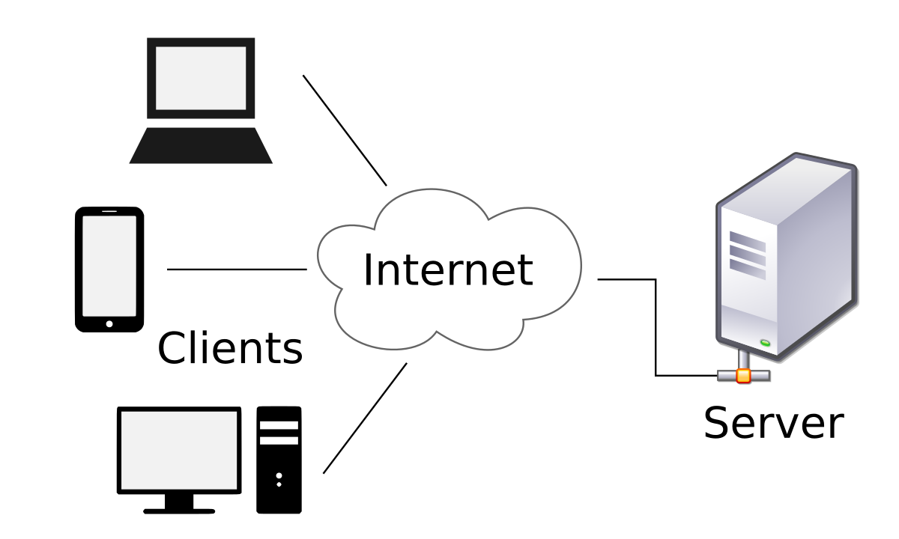

## Personal involucrado

| Nombre | Mariela |
| --- | --- |
| Rol | Scrum Master,Programador, Diseñador y Documentador |
| Categoría Profesional | Estudiante |
| Responsabilidad | mantener a los miembros del equipo enfocados en los principios y las prácticas de Scrum |
| Información de contacto | mail |

| Nombre | Lucas Emir Sánchez |
| --- | --- |
| Rol | Programador, Diseñador y Documentador |
| Categoría Profesional | Estudiante |
| Responsabilidad | Maquetación del sitio, programar, documentar |
| Información de contacto | lucassanchezdl@gmail.com |

| Nombre | Danilo Oviedo |
| --- | --- |
| Rol | Programador, Diseñador y Documentador |
| Categoría Profesional | Estudiante |
| Responsabilidad | Maquetación del sitio, programar, documentar |
| Información de contacto | danilomartin2021@gmail.com |

| Nombre | Santiago Oberti |
| --- | --- |
| Rol | Programador, Diseñador y Documentador |
| Categoría Profesional | Estudiante |
| Responsabilidad | Maquetación del sitio, programar, documentar |
| Información de contacto | soberti76@gmail.com |

| Nombre | Facundo Villalba |
| --- | --- |
| Rol | Programador, Diseñador y Documentador |
| Categoría Profesional | Estudiante |
| Responsabilidad | Maquetación del sitio, programar, documentar |
| Información de contacto | vfacu44@gmail.com |

| Nombre | Daniel Aranda |
| --- | --- |
| Rol | Programador, Diseñador y Documentador |
| Categoría Profesional | Estudiante |
| Responsabilidad | Maquetación del sitio, programar, documentar |
| Información de contacto | danielmvp85@gmail.com |

| Nombre | Grecia Azul Lossani |
| --- | --- |
| Rol | Programador, Diseñador y Documentador |
| Categoría Profesional | Estudiante |
| Responsabilidad | Maquetación del sitio, programar, documentar |
| Información de contacto | azuldw111@gmail.com |

| Nombre | Floriana Vosahlo |
| --- | --- |
| Rol | Programador, Diseñador y Documentador |
| Categoría Profesional | Estudiante |
| Responsabilidad | Maquetación del sitio, programar, documentar |
| Información de contacto | floriana.vosahlo@gmail.com |

| Nombre | Yanina toso |
| --- | --- |
| Rol | Programador, Diseñador y Documentador |
| Categoría Profesional | Estudiante |
| Responsabilidad | Maquetación del sitio, programar, documentar |
| Información de contacto | Yaninatoso@gmail.com |

| Nombre | Eduardo zurbriggen |
| --- | --- |
| Rol | Programador, Diseñador y Documentador |
| Categoría Profesional | Estudiante |
| Responsabilidad | Maquetación del sitio, programar, documentar |
| Información de contacto | Zurbriggen14@gmail.com |

## Definiciones, acrónimos y abreviaturas

| *Nombre* | *Descripción* |
| --- | --- |
| Usuario | Persona que usará el sistema para gestionar procesos |
| Administrador | Persona que gestiona y conserva los datos del sistema |
| ERS | Especificación de Requisitos Software |
| N/A | No aplica |
| RF | Requerimiento funcional |
| RNF | Requerimiento no funcional |
| Sprint | Período breve de tiempo fijo en el que un equipo de scrum trabaja para completar una cantidad de trabajo establecida |
| Product Backlog | Lista con todos los requerimientos iniciales del producto que se va a desarrollar. |
| US | Historia de usuario |
| TK | Tarea a realizar |

## Referencias

| Título del Documento | Referencia |
| --- | --- |
| Standard IEEE 830 - 1998 | IEEE |

## Visión general del documento

Este documento consta de tres secciones. En la primera sección se realiza una introducción al mismo y se proporciona una visión general de la especificación de recursos de la aplicación. En la segunda sección del documento se realiza una descripción general del sistema, con el fin de conocer las principales funciones que éste debe realizar, sin entrar en excesivos detalles. Por último, la tercera sección del documento es aquella en la que se detallan el product backlog, las historias de usuario y los sprints del proyecto

# Descripción general

## Perspectiva del producto

El software aquí especificado es independiente de otros sistemas y no tiene relación con otros productos.

## Funciones del Producto

La aplicación brindará las siguientes funcionalidades:

* Registro de clientes
* Sistema de reseñas de productos (\**solo clientes registrados*)
* Dashboard de administrador
* añadir, actualizar o eliminar productos (*\*solo el* *administrador*)

## Características de los usuarios

| Tipo de usuario | Administrador |
| --- | --- |
| Formación | Manejo de herramientas informáticas. |
| Actividades | Control y manejo del sistema en general |

| Tipo de usuario | Cliente |
| --- | --- |
| Formación | Los usuarios finales de este producto son personas sin requerir ningún tipo de formación previa. |
| Actividades | Posee una cuenta, para acceder a ciertas funcionalidades |

| Tipo de usuario | Visitante |
| --- | --- |
| Formación | Los usuarios finales de este producto son personas sin requerir ningún tipo de formación previa. |
| Actividades | Observa e indaga información de la página |

*.*

## Restricciones

* Interfaz para ser usada con internet.
* El software debe mantenerse bajo control de versiones
* Lenguajes y tecnologías en uso: HTML, CSS, Javascript, Python
* El sistema se diseñará según un modelo cliente/servidor.
* Los servidores deben ser capaces de atender consultas concurrentemente

## Suposiciones y Dependencias

* Se asume que los requisitos aquí descritos son estables
* Los equipos en los que se vaya a ejecutar el sistema deben cumplir los requisitos antes indicados para garantizar una ejecución correcta de la misma

## Requisitos Futuros

* Carrito de compras
* Pasarela de pago

# Requisitos específicos

## Requerimientos Funcionales

| Identificación del  requerimiento: | RF01 |
| --- | --- |
| Nombre del  Requerimiento: | Registrar Usuarios. |
| Características: | El sistema permitirá al usuario registrarse. El usuario debe suministrar datos como: Nombre, Apellido, E-mail, Usuario y Contraseña |
| Requerimiento  NO funcional: | RNF01  RNF03  RNF04  RNF05 |
| Prioridad del requerimiento: | Alta |

| Identificación del  requerimiento: | RF02 |
| --- | --- |
| Nombre del  Requerimiento: | Autenticación de Usuario. |
| Características: | El sistema permite a los usuarios identificarse para iniciar sesión en el sistema y también cerrar sesión cuando gusten. |
| Requerimiento  NO funcional: | RNF01  RNF03  RNF04  RNF05 |
| Prioridad del requerimiento: | Alta |

| Identificación del  requerimiento: | RF03 |
| --- | --- |
| Nombre del  Requerimiento: | Registrar Administrador. |
| Características: | El sistema permitirá al usuario administrador registrarse. El usuario debe suministrar datos como: Nombre, Apellido, E-mail, Usuario y Contraseña |
| Requerimiento  NO funcional: | RNF01  RNF03  RNF04  RNF05 |
| Prioridad del requerimiento: | Alta |

| Identificación del  requerimiento: | RF04 |
| --- | --- |
| Nombre del  Requerimiento: | Autenticación de administrador. |
| Características: | El sistema permite al administrador identificarse para iniciar sesión en el sistema y también cerrar sesión cuando guste. |
| Requerimiento  NO funcional: | RNF01  RNF03  RNF04  RNF05 |
| Prioridad del requerimiento: | Alta |

| Identificación del  requerimiento: | RF05 |
| --- | --- |
| Nombre del  Requerimiento: | Actualizar datos. |
| Características: | El sistema permite tanto a los usuarios como al administrador poder actualizar los datos de sus cuentas.. |
| Requerimiento  NO funcional: | RNF02  RNF03  RNF04  RNF05 |
| Prioridad del requerimiento: | Alta |

| Identificación del  requerimiento: | RF06 |
| --- | --- |
| Nombre del  Requerimiento: | Gestión de usuarios. |
| Características: | El sistema permite al administrador poder eliminar la cuenta de usuarios. |
| Requerimiento  NO funcional: | RNF01  RNF03  RNF04 |
| Prioridad del requerimiento: | Media |

| Identificación del  requerimiento: | RF07 |
| --- | --- |
| Nombre del  Requerimiento: | Solo visualizar |
| Características: | El sistema permite a todos los visitantes de la página visualizar el menú de productos y sus reseñas, pero no pueden crear reseñas si no están registrados. |
| Requerimiento  NO funcional: | RNF04 |
| Prioridad del requerimiento: | Alta |

| Identificación del  requerimiento: | RF08 |
| --- | --- |
| Nombre del  Requerimiento: | Reseña |
| Características: | El sistema permite a todos los usuarios registrados crear sus propias reseñas. |
| Requerimiento  NO funcional: | RNF01  RNF04 |
| Prioridad del requerimiento: | Alta |

| Identificación del  requerimiento: | RF09 |
| --- | --- |
| Nombre del  Requerimiento: | Administrar menú |
| Características: | El sistema le permite al administrador crear, eliminar y actualizar los productos del menú mediante el dashboard |
| Requerimiento  NO funcional: | RNF01  RNF02  RNF03  RNF04 |
| Prioridad del requerimiento: | Alta |

## Requerimientos No Funcionales

| Identificación del  requerimiento: | RNF01 |
| --- | --- |
| Nombre del  Requerimiento: | Interfaz del sistema. |
| Características: | El sistema presentará una interfaz de usuario sencilla para que sea de fácil manejo. |
| Prioridad del requerimiento: | Media |

| Identificación del  requerimiento: | RNF02 |
| --- | --- |
| Nombre del  Requerimiento: | Confiabilidad continúa del sistema. |
| Características: | El sistema tendrá que estar en funcionamiento las 24 horas los 7 días de la semana. Ya que es una página web diseñada para la carga de datos y comunicación entre usuarios. |
| Prioridad del requerimiento: | Alta |

| Identificación del  requerimiento: | RNF03 |
| --- | --- |
| Nombre del  Requerimiento: | Seguridad en información |
| Características: | El sistema garantizará a los usuarios una seguridad en cuanto a la información que se procede en el sistema. |
| Prioridad del requerimiento: | Alta |

| Identificación del  requerimiento: | RNF04 |
| --- | --- |
| Nombre del  Requerimiento: | Desempeño |
| Características: | Garantizar el desempeño del sistema informático a los diferentes usuarios. En este sentido la información almacenada o registros realizados podrán ser consultados y actualizados permanente y simultáneamente, sin que se afecte el tiempo de respuesta. |
| Prioridad del requerimiento: | Alta |

| Identificación del  requerimiento: | RNF05 |
| --- | --- |
| Nombre del  Requerimiento: | Sistema de ayuda. |
| Características: | La interfaz del usuario deberá de presentar un sistema de ayuda para que los mismos usuarios del sistema se les faciliten el trabajo en cuanto al manejo del sistema |
| Prioridad del requerimiento: | Media |

## Interfaces de Usuarios

La interfaz con el usuario consistirá en un conjunto de ventanas con botones, listas y campos de textos. Ésta deberá ser construida específicamente para el sistema propuesto y, será visualizada desde un navegador de internet.

## Interfaces de Hardware y Software

Es suficiente con disponer de un ordenador o un dispositivo móvil, que tenga pantalla, mouse, teclado y la capacidad para usar un navegador web (google, mozilla, brave, safari, etc)

## Product Backlog

Escribir todas las historias de Usuarios encontradas para el proyecto

Ejemplo: Como <quién> Quiero <qué> Para <objetivo>

#US01: Como usuario quiero registrarme en el sitio para poder realizar reseñas de mis productos favoritos

#US02: Como administrador quiero poder agregar, eliminar y modificar productos para mantener la página al día con la empresa.

#US03: Como administrador quiero poder generar una base de datos de clientes.

#US04: Como administrador quiero que los usuarios de la página puedan acceder a esta desde cualquier dispositivo manteniéndose el diseño y la legibilidad del sitio.

#US05: Como administrador quiero que los usuarios tengan un link que los redirige a las redes sociales de la empresa.

#US06: Como usuario quiero poder editar mi perfil para tener control sobre mi cuenta.

#US07: Como usuario quiero que se pueda iniciar y cerrar sesión para no dejar mi cuenta abierta.

#US08: Como usuario quiero ver una galería de fotos como sección de la página para ver los productos .

#US09: Como usuario quiero tener un buscador para encontrar los productos más fácil.

#US10: Como usuario quiero poder filtrar los productos por categoría para ahorrar tiempo.

#US11: Como administrador quiero borrar los usuarios que no respeten las normas.

#US12: Como usuario con visibilidad reducida quiero poder navegar fácilmente por la página

#US13: Como administrador quiero que la página mantenga buenas prácticas para el posicionamiento online.

#US14: Como usuario quiero poder eliminar o modificar una reseña

#US15: Como administrador quiero tener un dashboard de administración, para llevar la gestión de la aplicación.

Sprints.

| N° de sprint | 01 |
| --- | --- |
| Sprint Backlog |  |
| Responsabilidades |  |
| Calendario |  |
| Inconvenientes: | |

# 4 Apéndices

N/A